

集总软件使用文档 Ver 0.0.1

目录

1 总体流程 3

2 新建催化剂 3

3 预测模块 5

3.1 精确预测 5

3.2 趋势预测 6

3.3 最佳条件预测 8

4 软件更新 9

# 总体流程

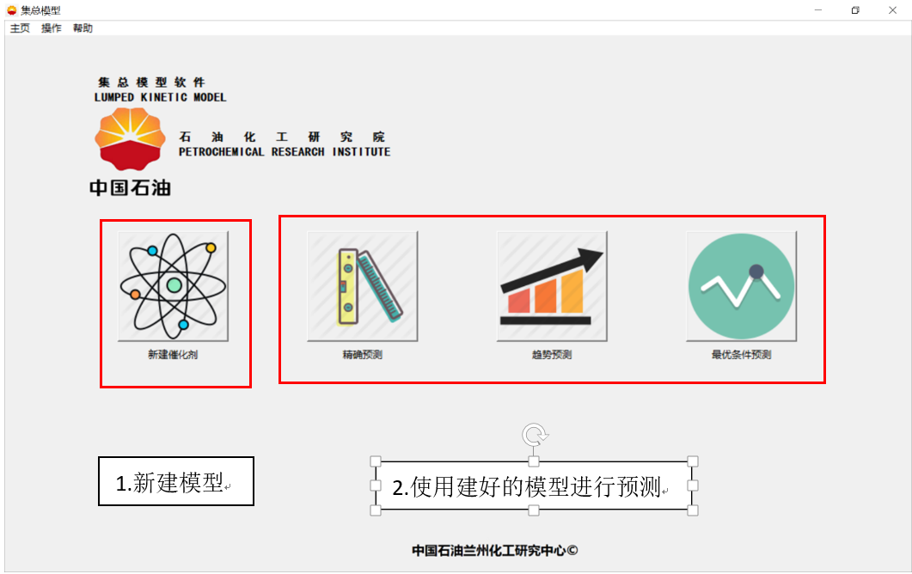

软件启动后会有两个界面，一个是如上图的操作界面，另一个为调试使用的监控界面（黑色文字界面），我们使用操作界面操作。

本软件目前有两个模块，一个是新建模型，一个是预测模块。如使用一组新的催化剂与反应装置，则需要新建催化剂模型，新建好后，模型以软件可读的文件形式保存。如模型之前已经建好，可以直接使用预测模块，载入之前存储的模型文件进行预测。

其中：精确预测为针对某一条件求出具体的值，趋势预测为做趋势图，最优条件预测为求某集总的最有反应条件。

# 新建催化剂

点击新建催化剂后会出现下图，为载入集总反应网络，12limps2.lp为12集总，载入此文件。

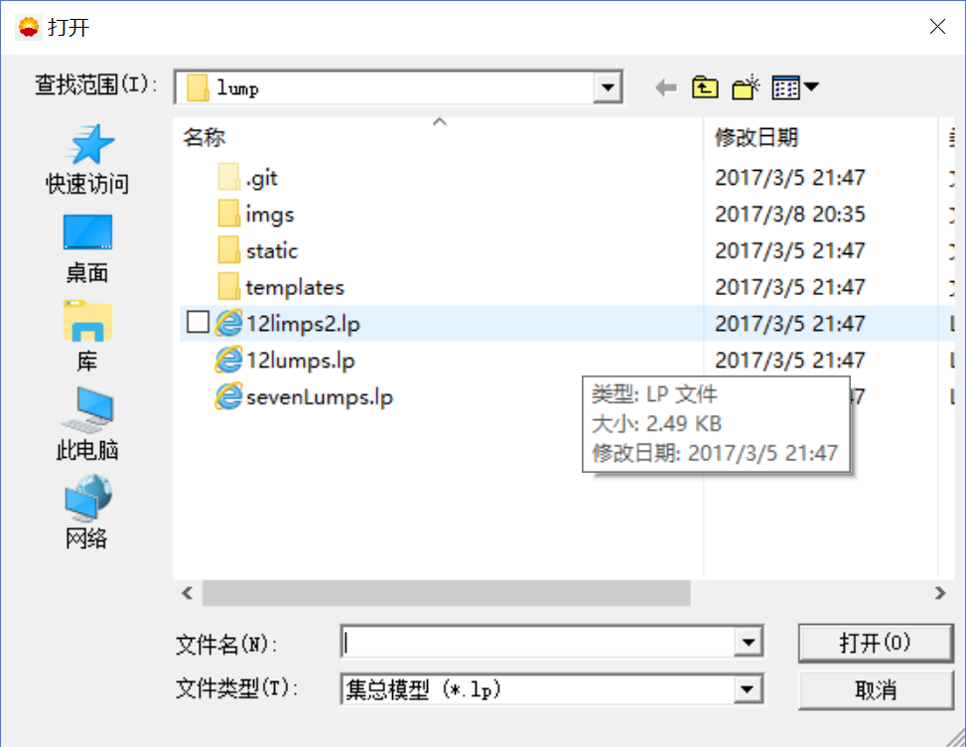

之后进入新建催化剂的操作界面如下图，蓝色框里面的条件正常输入数字即可，红色框里的条件须输入12个用英文逗号隔开的条件，并且与集总顺序对应（待改进），如初始组成

0.481,0.472,0.047,0,0,0,0,0,0,0,0,0

针对于此十二集总，集总顺序为

HS,HA,HR,DIESEL,GS,GO,GA,DGAS,LO3,LO4,LPGD,COKE

输入好一组条件后，点击添加条件按钮，此条件会在软件上面白框里出现，后输入第二组条件，点击按钮添加，以此类推。

条件输入好之后，就点击开始计算，软件会提示存储文件位置，**强烈建议存储于其他文件夹，以防之后软件更新后，存好的模型丢失**。

此计算过程比较缓慢。经测试，在一般配置电脑上，计算两组温度下，三组数据，即‘21’型数据。花费4分钟，计算过程中，按钮与界面会卡住，为正常现象。

点击开始后界面如不卡住，也不出结果，即为跳bug，说明条件输入格式有误，着重检查下列两项。**1.是否有空2.红框内是否为英文逗号，3.红框内条件是否为12个**。如仍有问题，请及时联系李盾。

条件的输入，如只输入一种温度，也可以计算，但是之后的预测中，无法对温度变化进行预测。所以建议输入两组温度，每组温度下的条件可以为一组或两组，但最好不要超过三组。具体我经过测试后会提出一个最佳的条件分布

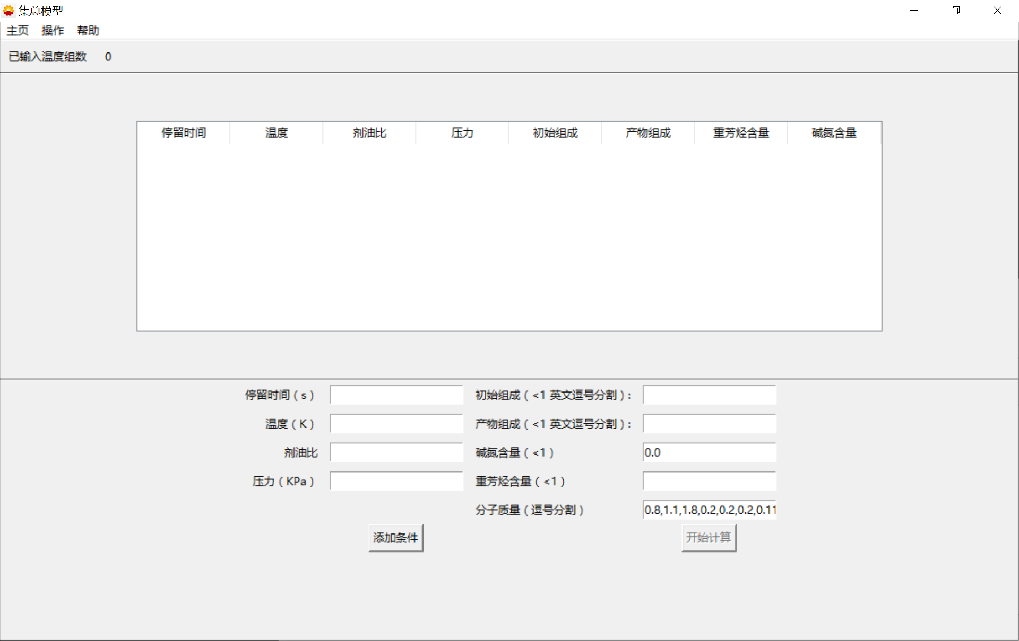

# 预测模块

## 精确预测

此模块使用较为简单，如下图，首先载入之前存好的模型文件（后缀为.cat）。蓝框里为载入文件的详情，在红框里输入条件，点击预测即可，结果按照上文提到的集总顺序排列，（待改进）。

此过程较快，经测试，基本都是秒级出结果，如果没出结果，请检查条件格式，检查重点如上文

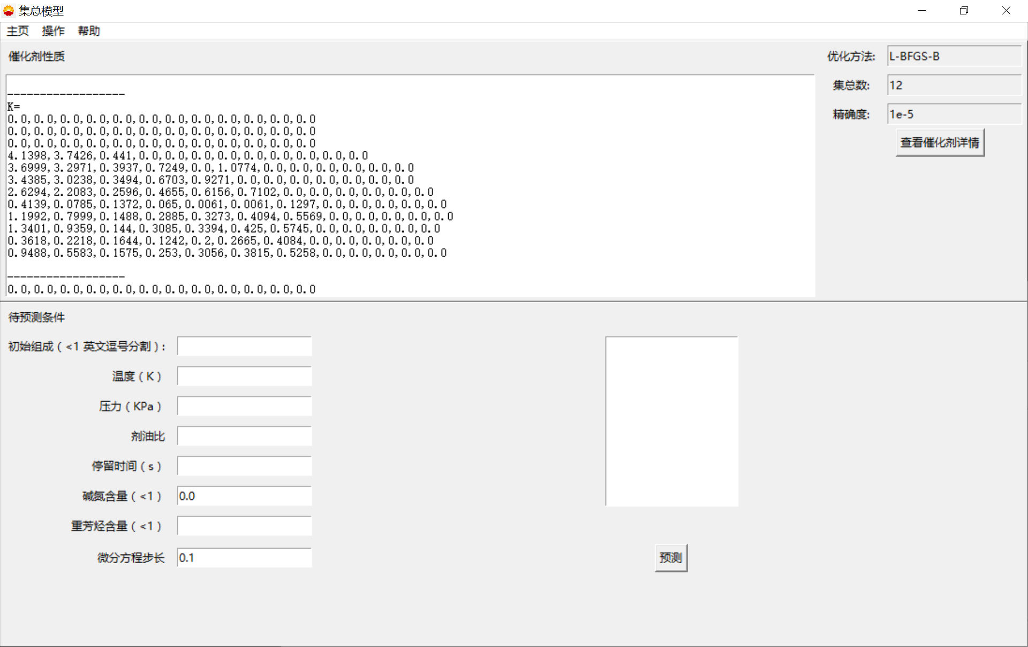

## 趋势预测

首先也是载入模型文件，界面大体和精确预测相同，如下图

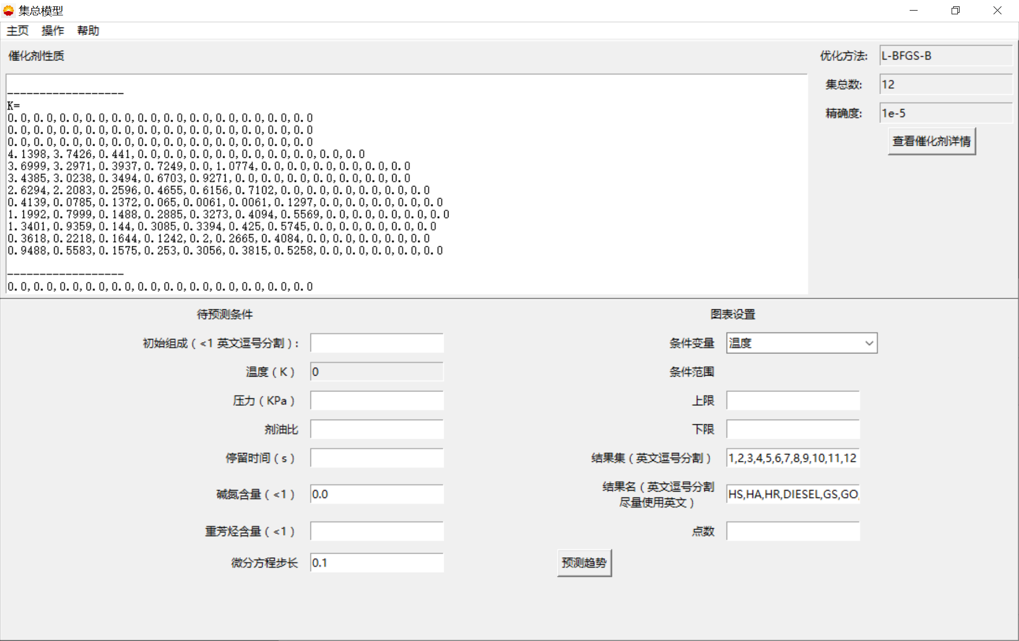

不同的是红框内输入：

条件变量：可以选择的预测的条件，可选择单个条件（2D点线图）和两个条件（3D曲面图）

上限下限：如选择单个条件则正常输入上限下限,如选择两个条件则如下图输入。温度范围770~810，压力范围200~400

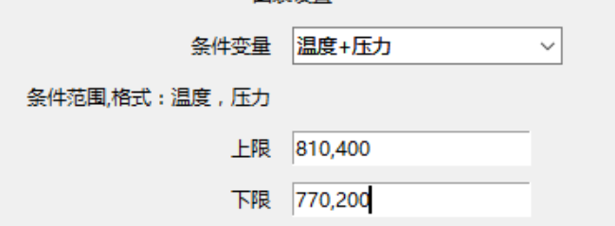

结果集：为你想查看的结果序号，参考上文提到的集总顺序，在3D图中，求得的是结果集分布之和，如汽油三组分为

5,6,7

点数：趋势图中求得点数，点数越多图片越平滑，但是计算开销较大，建议2D图点数为20个，3D图为15个

此计算过程，经测试2D较快，3D较慢，正常配置电脑预计3分钟之内算好，计算时界面同样会卡住，如不卡住也不出图，则证明跳bug，检查输入条件是否有误，检查要点如上文，另外检查上下限输入是否正确。

做出2D图示例如下，点击图例上的组分可以显示/隐藏这一组分

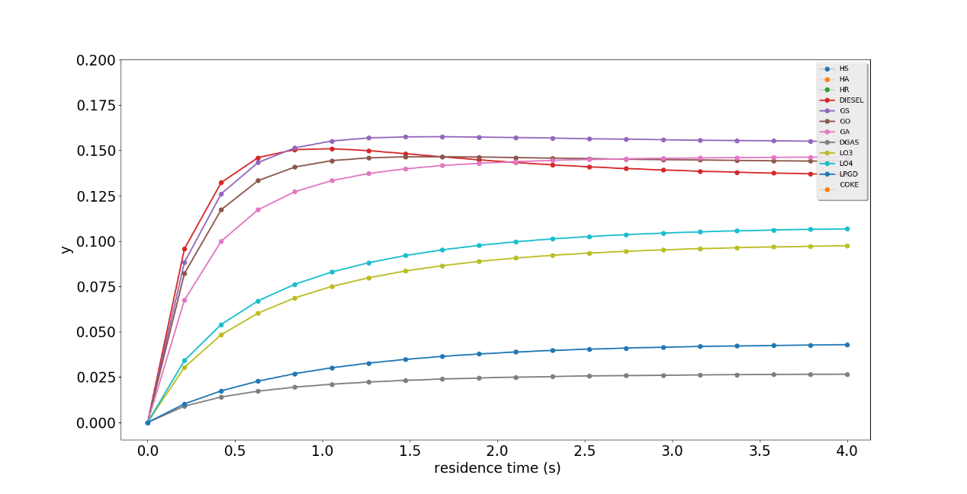

做出3D图示例如下。此图可以用鼠标拖动旋转

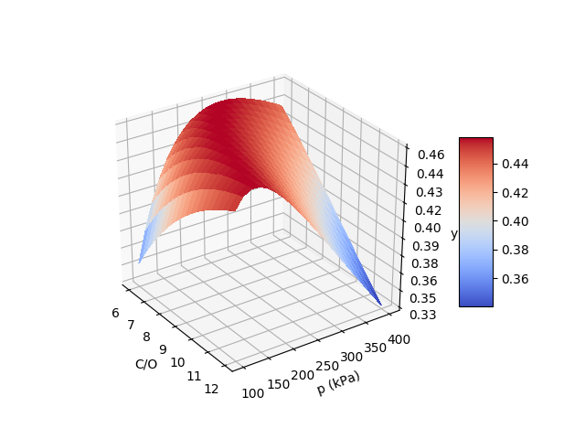

在图片界面左下角有起个按钮，可以对图的比例等参数调整，局部放大，也可以一键保存。

界面右下角显示鼠标所指位置的坐标值

## 最佳条件预测

如下图，大致输入和上文相同，有四个条件（温度，压力，剂油比，停留时间）的范围，软件将在这个范围内求对应组分之和的最优条件，输入格式为

下限,上限

如温度范围760~820，则输入：

760,820

如想让温度固定不变为760，则输入：

760,760

点击预测后，会显示出预测结果和产物分布，经测试，此计算不超过两分钟，如点击界面不卡住或长时间没有反应，检查输入是否有误。

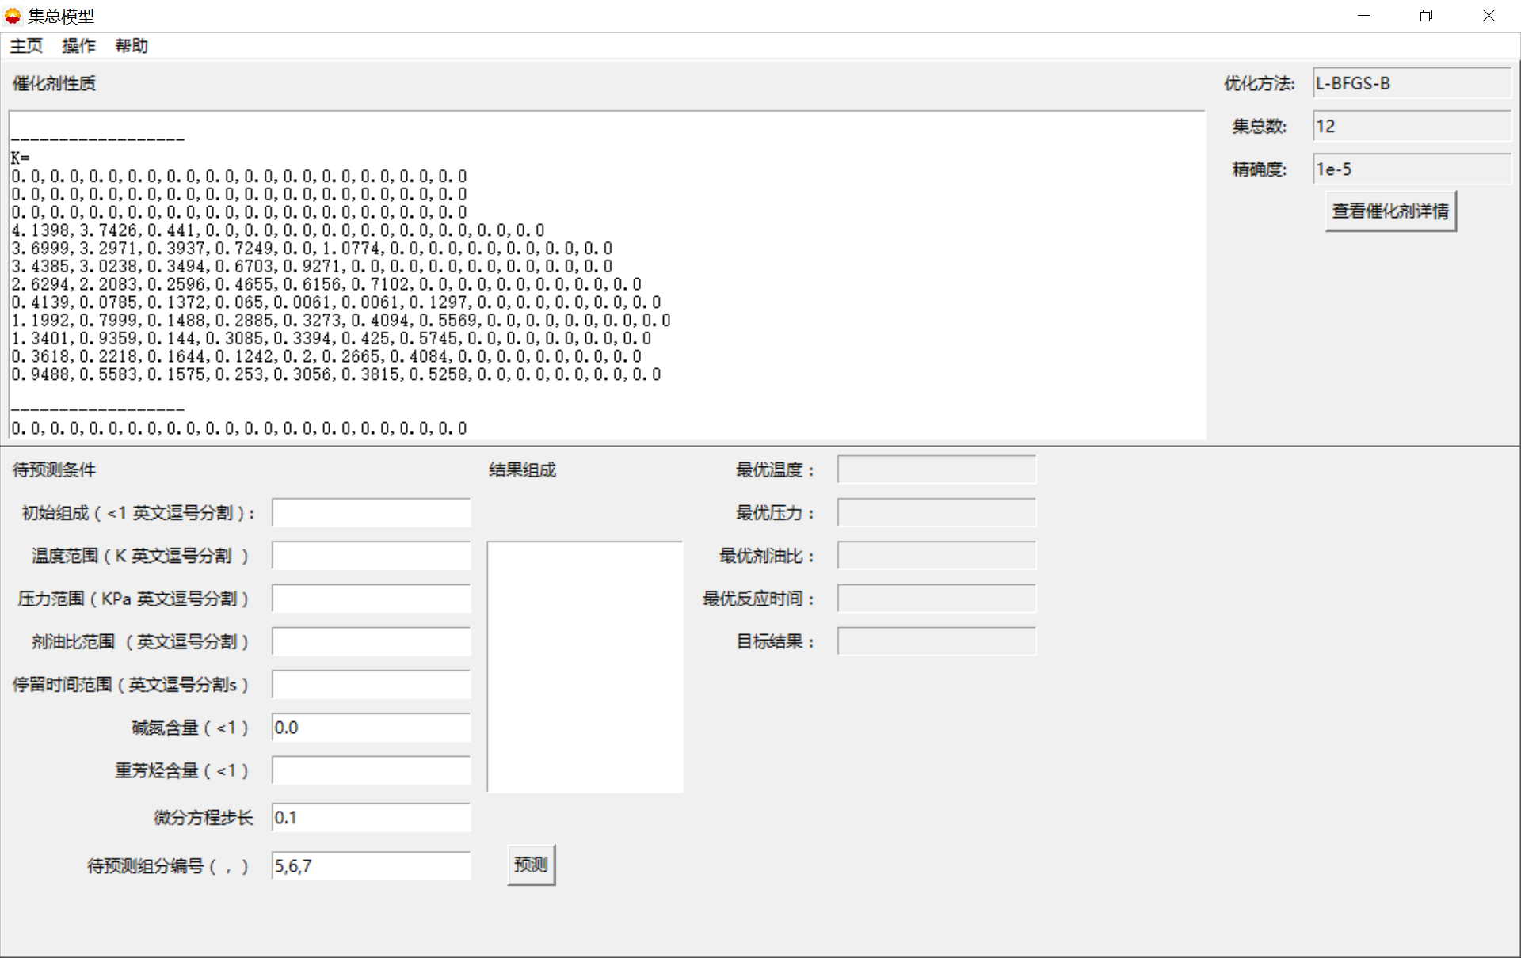

# 软件更新

由于目前贵所那台电脑网络有限制，无法采用在线更新的模式，每次软件有更新，我会把软件打包发过来，直接替换之前的文件夹即可。所以建议将催化剂文件保存至其他文件夹。

如有疑问请及时联系李盾(13061938526)